    “山气日夕佳，飞鸟相与还。”古代的诗人陶醉于一片自然风光，寄情于景，品悟理趣，于忙碌奔波的现代人而言，﻿不失为一种向往。

△客厅

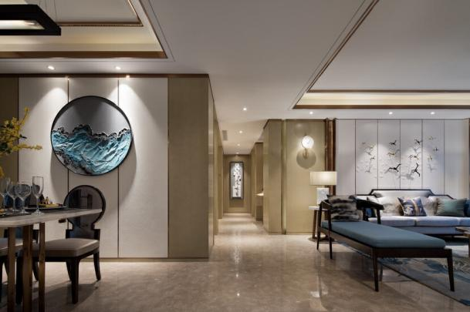

      客厅家具线条简约流畅，不同材质的运用和碰撞，凸显新中式风格特有的质感和美感。“山”的元素点缀其中，巧妙地融入屏风、吊灯、桌几等家具，赋予空间隐约悠远的意境。

△餐厅

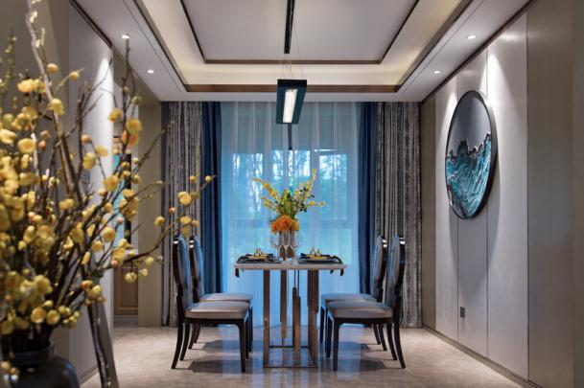

        餐厅背景和客厅采用同样的皮革硬包材质，与客厅呼应，形成空间的连贯。

△玄关

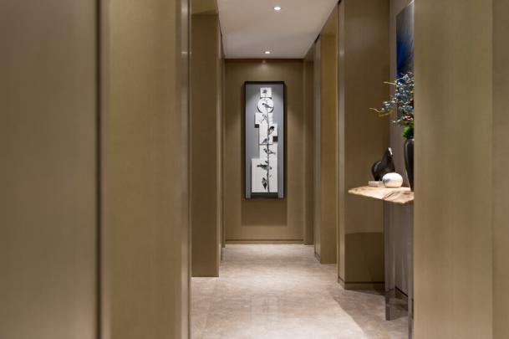

         玄关设计以实木柜进行隔断，合理划分并充分利用空间。桔黄的灯光摇曳收藏品之间，如置身博物馆般，浓郁的人文气息弥漫周围。

△书房

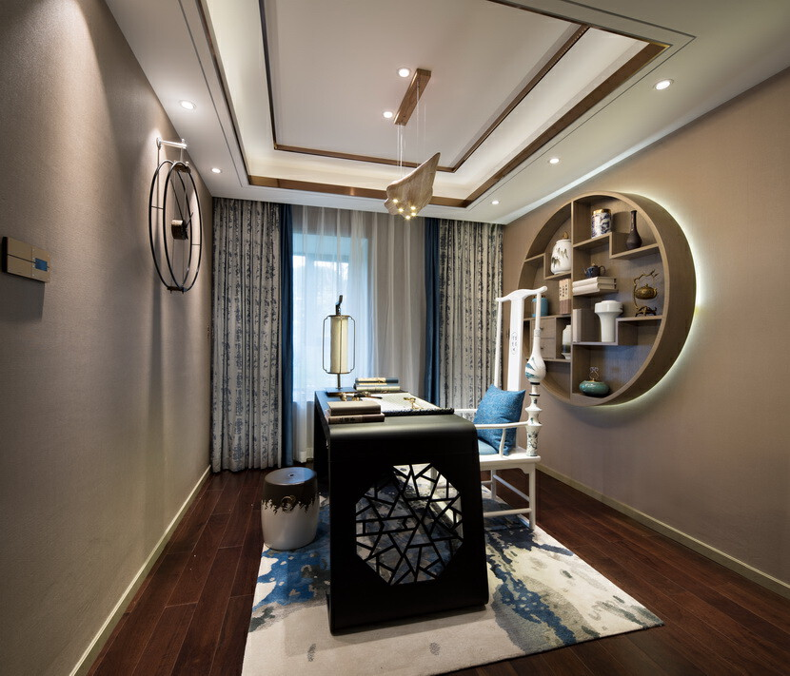

      蓝黑水墨渲染的地毯，给书房空间增添几许静谧的氛围，于书卷文物中品味禅意和淡然。

      窗帘运用传统山水图案挂帘，呼应主题，作为室内外空间的一个延伸。

△儿童房

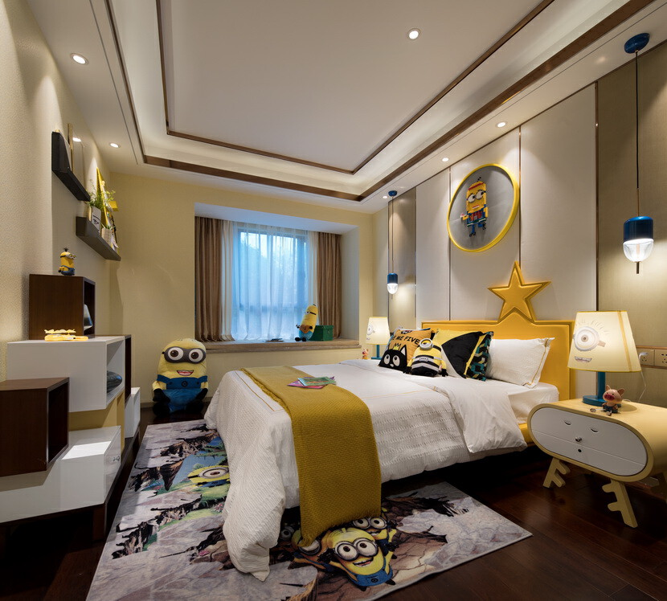

         儿童房以卡通人物小黄人为主题，空间多了一份俏皮的元素，为小孩的童年留下一段美好的回忆。

△次卧

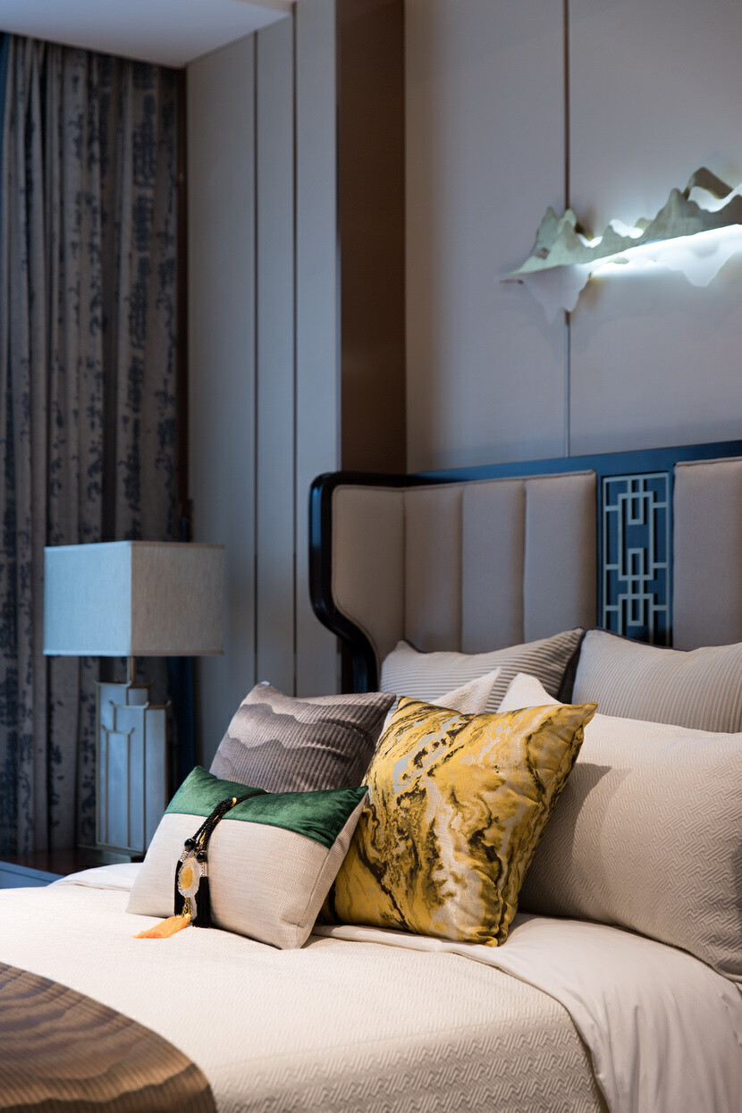

           次卧的设计延续了主题风格，“山”元素自然融入，人文的气息愈发浑厚，光影之间营造出意境深远的空间氛围，令人不自觉沉浸其中。

△主卧

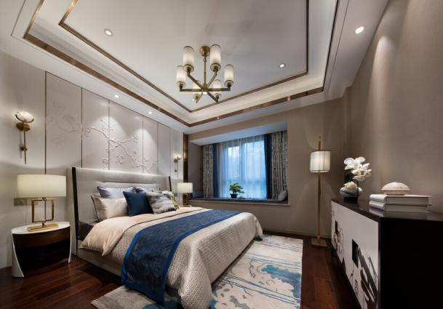

          主卧空间的设计呈现出素雅简洁的美学气质，背景墙以白、灰为主色调，海军蓝和水墨加以渲染，自然勾勒出几分灵动和韵律，给予人无限遐想。